Tabelle geologische Parameter für 3 Endlager-Planungen / Stand Dez. 2015 Version 0.0.2

Verfasser : Dipl.-Ing Volker Goebel / Architekt und Planverfasser GTKW, TTEL, ART-TEL

geologisches  Detail-Kriterium | GTKW ENDLAGER  Tiefsalz s. Kröpelin | TTEL ENDLAGER  Tiefsalz Gülze-Sumte | TTEL ENDLAGER  Tiefsalz Gülze-Sumte
großräumige  Vertikalbewegungen | nicht bekannt  LUNG fragen  Die max. 1mm  pro Jahr werden  nirgendwo in  BRD erreicht ... | nicht bekannt  LUNG fragen | nicht bekannt  LUNG fragen
aktive  Störungszonen | nein | minimal am Nord-Ende  aber XXXXL Salzstock | Nein, aber kl. Änderung  Schwere Annomalie
Einflüsse aus  früherem Bergbau | nein | nein | Nein, aber EWE  plante 24 Kavernen
Seismische Aktivität | niedrigst  siehe Karte | fast niedrigst  siehe Karte | niedrigst  siehe Karte
Vulkanische Aktivität | nein  siehe Karte | nein  siehe Karte | nein  siehe Karte
Grundwasseralter und  Wasserwegsamkeiten | kein Grundwasser  wo das Steinsalz ist | kein Grundwasser  wo das Steinsalz ist | kein Grundwasser  wo das Steinsalz ist
Gebirgs-Beschreibung räumliche 3D CAD Characterisierbarkeit | gut möglich  Probebohren  3D Seismik  3D Datenmodell | z. T. vorhanden  Probebohrungen  bereits zum Teil  abgeteuft (3x) | z. T. vorhanden  Probebohrungen  bereits zum Teil  abgeteuft (?x)
Gebirgsdurchlässigkeit  Permeabilität | 1×10-14 m² also  praktisch "0" | 1×10-14 m² also  praktisch "0" | 1×10-14 m² also  praktisch "0"
Mächtigkeit | ca. 1.600 Meter | über 3.000 Meter | z.Z. unbekannt EWE fragen
minimale Einlager-Tiefe | -2.550 Meter | -1.550 Meter | -1.194 Meter
maximale Einlager-Tiefe | -3.300 Meter | -2.250 Meter | -1.206 Meter
Fläche oberirdisch  mit Baustelle | ca. 5,3 km2  (2,3 x 2,3 km) | ca. 4,0 km2  (2 x 2 km) | ca. 8,0 km2  (2x 2 x 2 km)
Fläche oberirdisch  fertiges Bauwerk | ca. 1,3 km2  (1,6 x 0,8 km) | ca. 0,32 km2  (0,8 x 0,4 km) | ca. 2x 0,18 km2  (2x Radius 750 m)
Fläche unterirdisch | ca. 10 km2  bis unendlich  wg. Wärme | ca. 1 km2  bis unendlich  wg. Wärme | ca. 90 km2  bis unendlich  wg. Wärme
Gas-rückhalte-vermögen  Steinsalz / Halit | erweisen gut  konnte sogar CO2  über Mio. Jahre  einschließen | erweisen gut  konnte sogar CO2  über Mio. Jahre  einschließen | erweisen gut  konnte sogar CO2  über Mio. Jahre  einschließen
Temperaturver-  träglichkeit  (Beste im Vergleich) | Exzellent und bis  Schmelzpunkt 801°C  Siedepunkt 1.465°C | Exzellent und bis  Schmelzpunkt 801°C  Siedepunkt 1.465°C | Exzellent und bis  Schmelzpunkt 801°C  Siedepunkt 1.465°C
Rückhaltevermögen  gegenüber  Radionukliden  (Sorbtion) | erwiesen sehr gut  kein Diffusionsfaktor  für IOD 129 nachweisbar | erwiesen sehr gut  kein Diffusionsfaktor  IOD 129 nachweisbar | erwiesen sehr gut  kein Diffusionsfaktor  IOD 129 nachweisbar
Verschiessbarkeit | gut möglich mit  MgO Betonen  dann Absprengung  und selbstheilend  Salz drückt zu | gut möglich mit  MgO Betonen  dann Absprengung  und selbstheilend  Salz drückt zu | gut möglich mit  MgO Betonen  dann Absprengung  und selbstheilend  Salz drückt zu
Deckgebirge | ca. 2.000 Meter | ca. 1.000 Meter | ca. 800 Meter

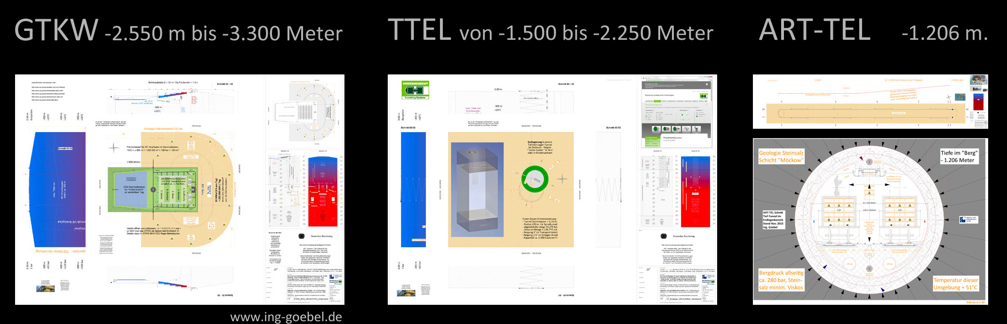
Schweiz, 25. Dez. 2015

